Gitlab开发人员的使用

# 0.gitlab add sshkey

Windows:

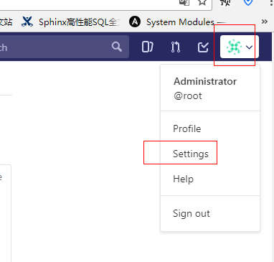

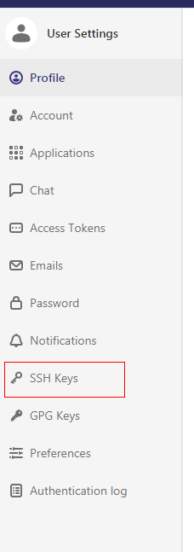

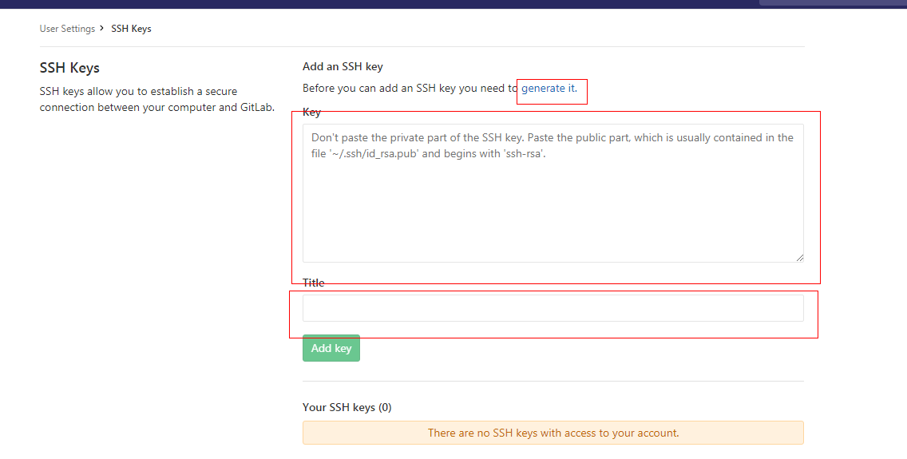

1. 生成key

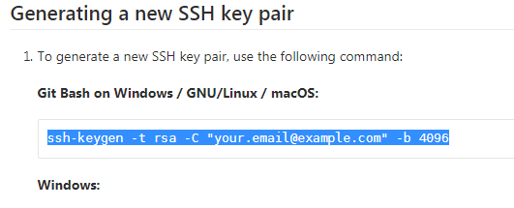

打开gitbash一直回车到底

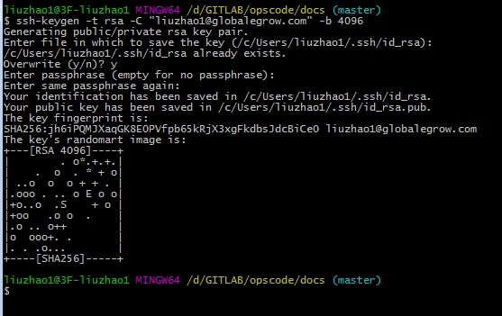

2.复制sshkey

cat ~/.ssh/id_rsa.pub | clip



3.黏贴进去点击add key

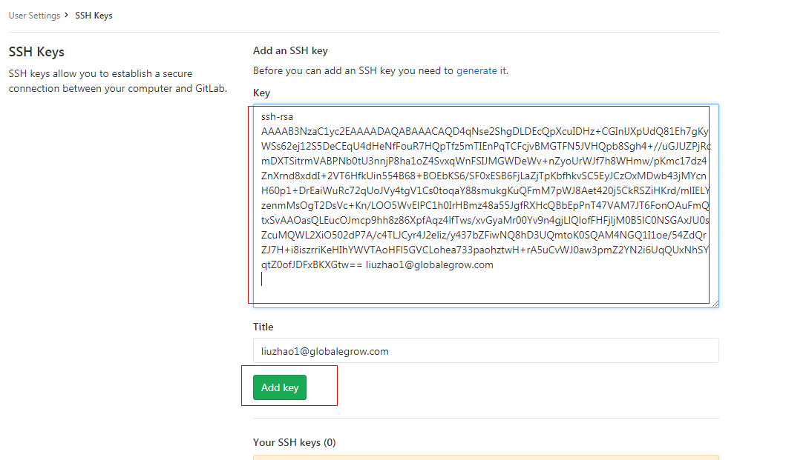

4.添加完成

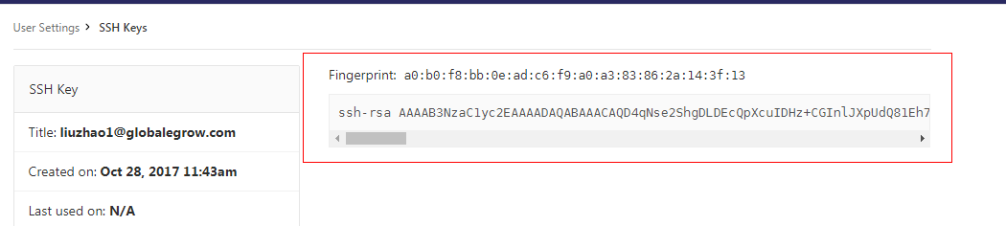

# 1.全局设置

在本地安装git客户端然后新建一个文件夹在自己的电脑

打开gitbash命令窗口执行以下命令进行全局设置

git config --global user.name "liuzhao"

git config --global user.email "liuzhao1@globalegrow.com"

# 2. 拉取代码到本地

在gitbash执行以下代码进行仓库初始化和克隆远程仓库到本地

git init

git clone git@10.40.1.132:OPS/opscode.git

# 3.fork自己的子仓库

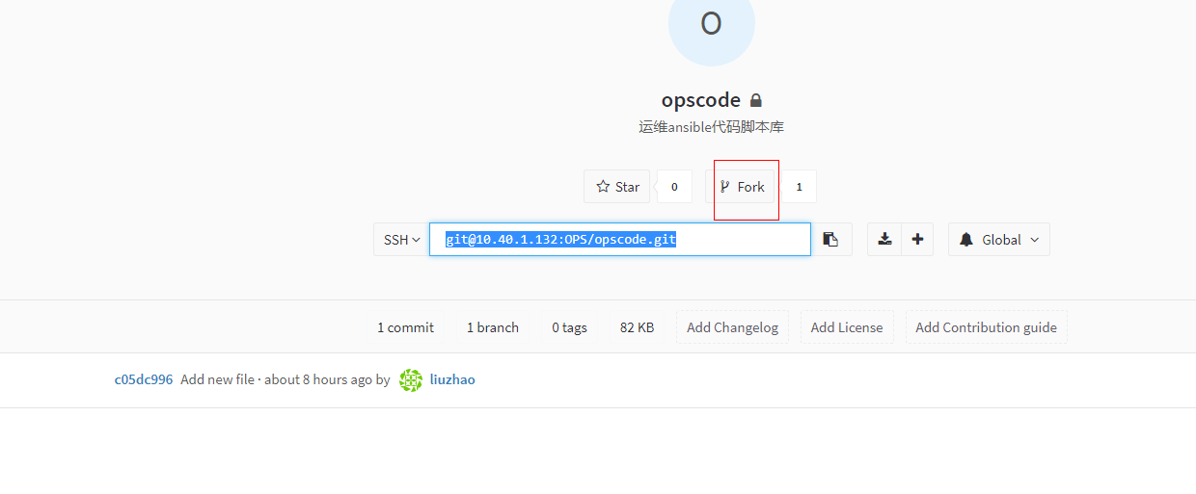

# 4.添加自己的仓库到远程仓库

git remote add origin git@10.40.1.132:OPS/ opscode.git

# 5.然后拖自己的工程代码到本地库文件夹

git status

#添加本地代码到本地仓库

git add ./*

# 6.提交代码

git commit –m “提交内容”

查看远程仓库

git remote -v

推送代码到自己的开发仓库

git push liuzhao master:master

# 7.建issue

#在gitlab主仓库建issue对提交解决了什么问题进行追踪

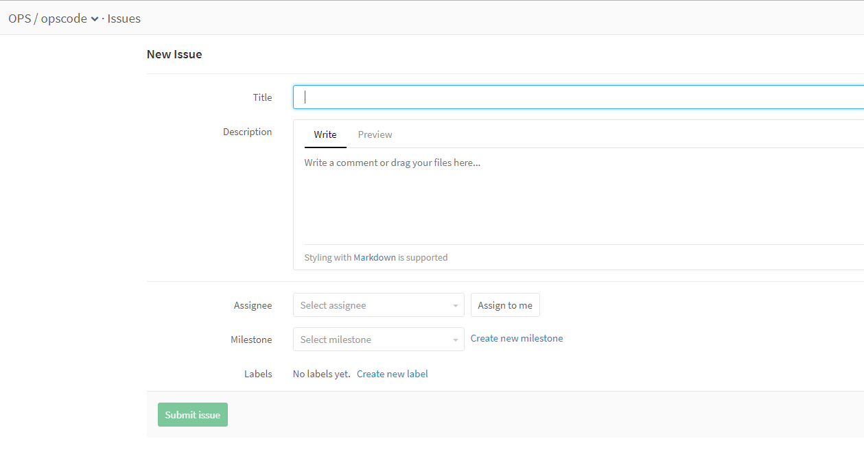

# 8.提合并请求

#提交合并代码请求从自己的子仓库分支合并到主仓库分支

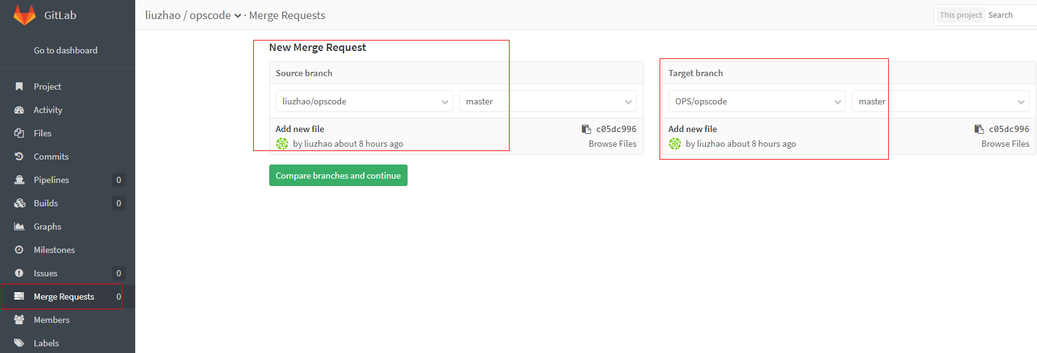

# 9.获取远程最新分支

#获取远程分支

* git fetch origin

# 10.拉取代码

**git pull origin master**

# **11.进行任务代码开发**

# 12.重复动作5-10